Điểm chuẩn Trường Đại học Công Thương TPHCM từ năm 2016 đến năm 2023 cụ thể như sau:
- Điểm chuẩn Trường Đại học Công Thương TPHCM phương thức xét tuyển sử dụng kết quả kỳ thi tốt nghiệp THPT
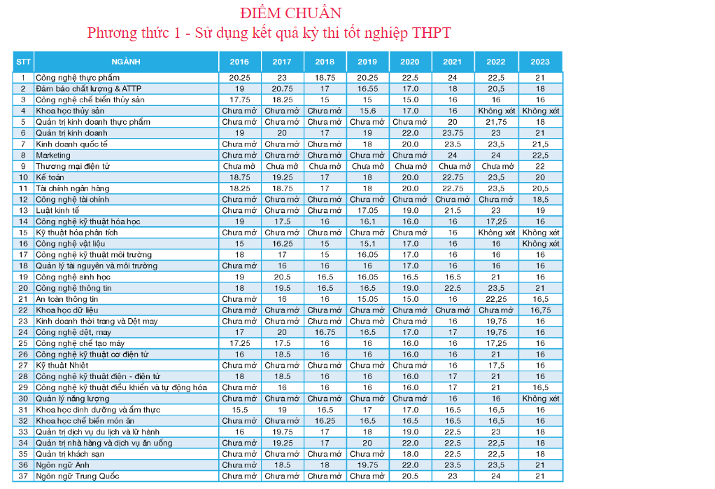

- Điểm chuẩn Trường Đại học Công Thương TPHCM phương thức xét tuyển sử dụng kết quả học bạ THPT
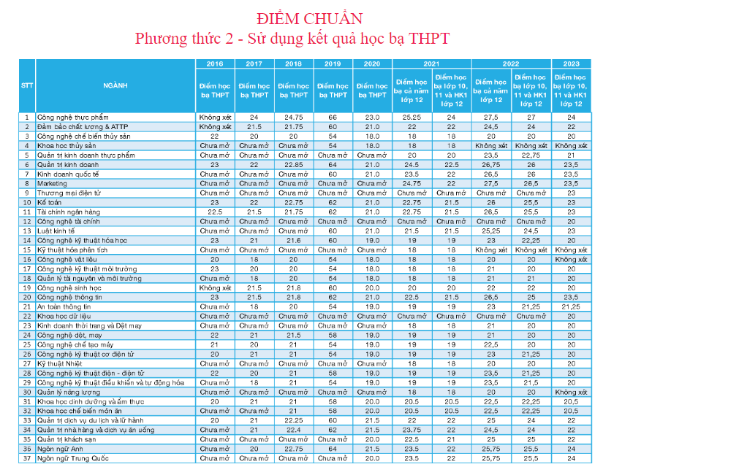

- Điểm chuẩn Trường Đại học Công Thương TPHCM phương thức xét tuyển sử dụng kết quả kỳ thi đánh giá năng lực của ĐHQG
